消防緊急通報ＦＡＸ１１９用紙 
ダイヤルは１１９
ファックス送信後、５分以内に返信ファックスが届きます。
届かないときは、もう一度送信してください。
※必要事項をご記入のうえ、あてはまるものに○を付けてください
救急です 火事です 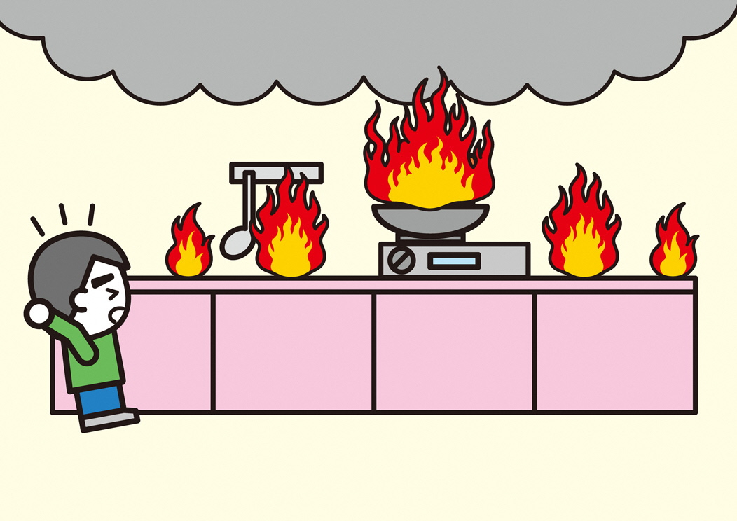
【燃えているものは】
自宅・近くの家・その他（ ）
【逃げおくれた人が】
いる ・ いない ・ 分からない
【けがした人が】
いる ・ いない ・ 分からない

【その他、知らせたいこと】

【意識の有無】
- あり □ なし
【呼吸の有無】
- あり □ なし

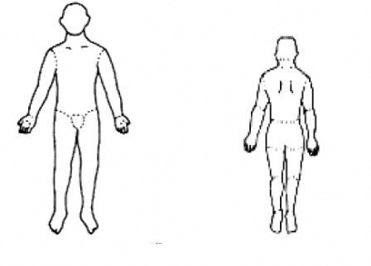

※ 太枠内は必ず記載してください。
あ な た の 名前 |  |  |  |  | 男・女
緊急車両が必要な 住 所 | 宇佐市・安心院町・院内町 大字 番地  （アパート名） 号室（ 階）
電話（ＦＡＸ）番号 | ０９７８－
かかりつけ病院 | 病院名 |  | 病名

